Блок 5. Управление общеобразовательным учреждением
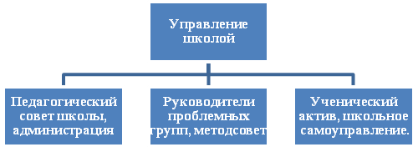
Управление школой осуществляется в соответствии с Законом Российской Федерации « Об образовании» и Уставом ОУ на принципах демократичности, открытости, приоритета общечеловеческих ценностей, охраны жизни и здоровья человека, свободного развития личности.

Совершенствование управления школой

Задачи | Мероприятия | Сроки | Ответственные
1 | 2 | 3 | 4
Организация эффективного управления, позволяющего добиваться поставленных целей | Совершенствование системы мотивации и стимуляции педагогов. | Постоянно | Администрация
 | Разработка технологии диагностики достижений педагогов, разработка папки достижений педагогов. | 2006-2008 | Администрация
 | Создание творческих групп по управлению процессом профильного обучения. | 2007-2009 | Администрация
 | Введение должности куратора по организации профориентационной работы. | 2008 | Директор
 | Изменение структуры управления: введение должности заместителя директора по информатизации. | 2007 | Директор
 | Создание компьютерной системы сбора данных об участниках образовательного процесса | 2007-2009 | Администрация
 | Формирование традиций участия родителей, представителей местного сообщества, учащихся в деятельности школы и управлении | Постоянно | Администрация

Управление общеобразовательным учреждением. Работа с родителями учащихся.
6.1. Заседания Совета школы

Октябрь
1. О планировании работы Совета школы.
(Докладчик — председатель Совета школы.)
2. О результатах контроля успеваемости и посещаемости занятий учащимися 10-х классов.
(Докладчик — заместитель директора по УВР И.Е. Паначева.)

Декабрь
1. Об организации индивидуальной работы по ликвидации пробелов в знаниях учащихся.
(Докладчики — заместитель директора по УВР И.Е. Паначева)
2. О соблюдении санитарно-гигиенического режима в школе и организации питания школьников.
(Докладчик — директор школы О.А.Куликова )
3. О формировании единой воспитательной среды образовательного учреждения.
(Докладчик — заместитель директора школы по ВР И.А.Патапкина )

Февраль
1. О работе учителей с одаренными детьми.
(Докладчик — заместитель директора школы по УВР И.Е. Паначева.)
2. О работе по предупреждению появления асоциальных групп в школе.
(Докладчик — заместитель директора школы по ВР И.А.Патапкина )
3. О выполнении требований техники безопасности при проведении учебных занятий и охране труда в школе.
(Докладчик — директор школы О.А.Куликова, уполномоченный по ОТ М.А. Фофанова )

Апрель
1. Об организации гражданской обороны в школе.
(Докладчик — заместитель директора по ВР И.А.Патапкина)
2. Об итогах работы по учебно-методическому комплекту Н.Ф. Виноградовой «Начальная школа XXI века» в 1-х классах.
(Докладчик — заместитель директора по УВР И.Е. Паначева)

